**Разбор статьи**

* Подразумевается, что UAV оснащён двумя камерами
  + Контроль маркера UGV
  + Сбор данных с высоты
* Проведены эксперименты, в которых в качестве маркеров были выбраны
  + Черный/белый круг на верху UGV
  + LED лампы на верху UGV

Оказалось, что оба подхода имеют один и тот же недостаток: при разной освещенности осуществить распознавание маркера бывает сложно

* Так как рабочее время современного дрона не столь велико, есть смысл подключать его к работе только в необходимый момент: UGV требуется информация об окружении. Тогда UAV взлетает с UGV и после выполнения задачи возвращается на подзарядку.
* UGV представляет собой портативную взлётно-коммуникационную площадку, контролируемую с сервера (Разобрать пакет команды с сервера)
* 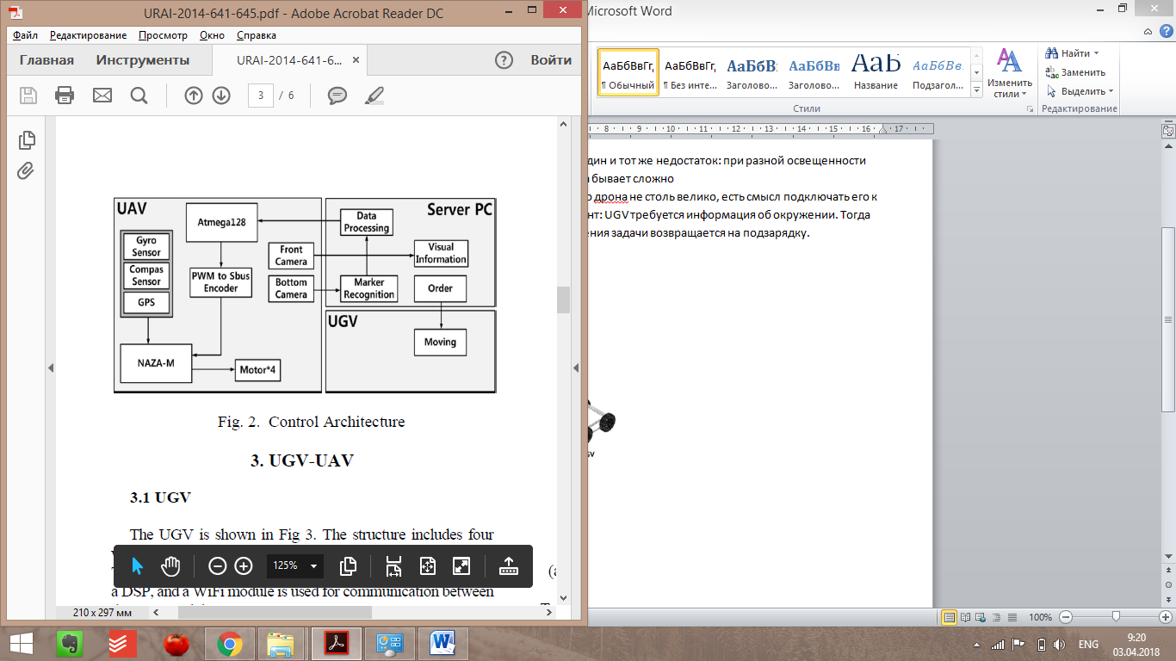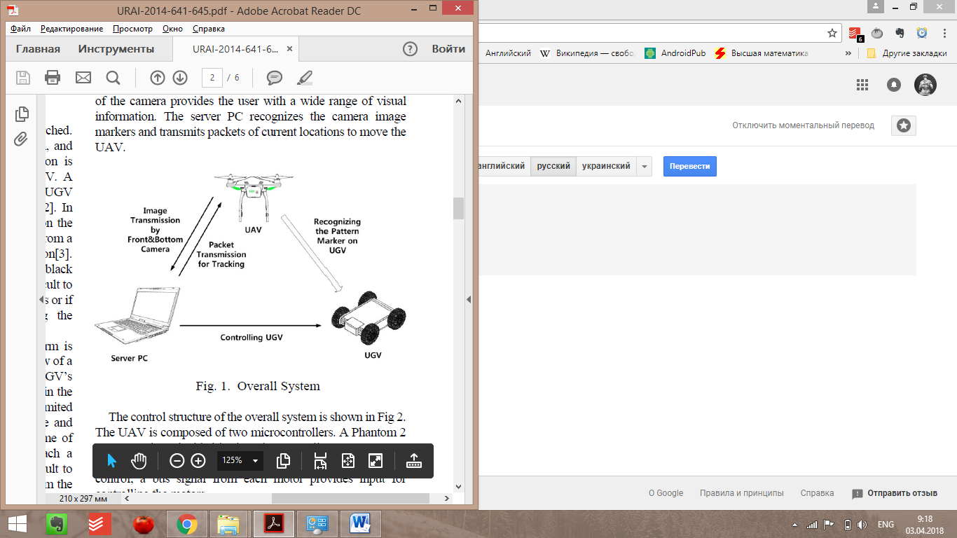UGV оснащена WiFi модулем для коммуникации между сервером и микроконтроллерами. IP камера ответственна за распознавание маркера. Роутер и IP камера соединены физически

**Трекинг**

* Дрон имеет 4 степени свободы: Cartesian XYZ aka Roll, Pitch, Yaw и высота полёта
* Roll, Pitch(координаты твёрдых тел на плоскости(относительно снимка с дрона)), Height – позиционирование
* Yaw(ориентация) – относительно направлений твёрдых тел

|  |  |
| --- | --- |
|  | Плоское позиционирование и его ошибка  Как прикреплены фреймы к твёрдым телам?  Относительно чего производится позиционирование? (Разобрать каритнку 5 a) |
|  | Twist – тета_m (Yaw)  Что определяет, смещение фронтонов?  Как определить направления осей твёрдых тел через эти углы? |
|  | Смещение высоты  M_d – каноническая длина маркера измеренная на фиксированной высоте  M_s – фактическая длина маркера измеренная на текущей высоте |
|  | Матрица-положение UAV относительно UGV, или наоборот?  P_c - ?  K -?  e, тета – отклонение ?  Почему такая зависимость? |
|  | Общая ошибка позиционирования? |

